MEZUN YÖNETİMİ
K12NET’de mezun olan öğrencilerinizi arşivleyebilir bu öğrencilerin bilgilerini sisteminizde tutup raporlayabilirsiniz. Not : Öğrenci kurumda en son hangi yılda eğitim görmüş ise işlemler o yıldan kayıt edilecektir.
Mezun öğrencileri listeleyebilmek için ister toplu ister tek tek manuel olarak ekleme yapabilirsiniz;
Manuel olarak işlem yapabilmek için Okul Kayıt ekranında öğrencinin adının üzerine tıklayınız,
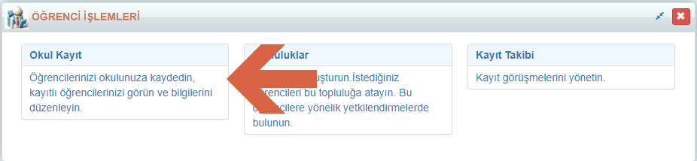

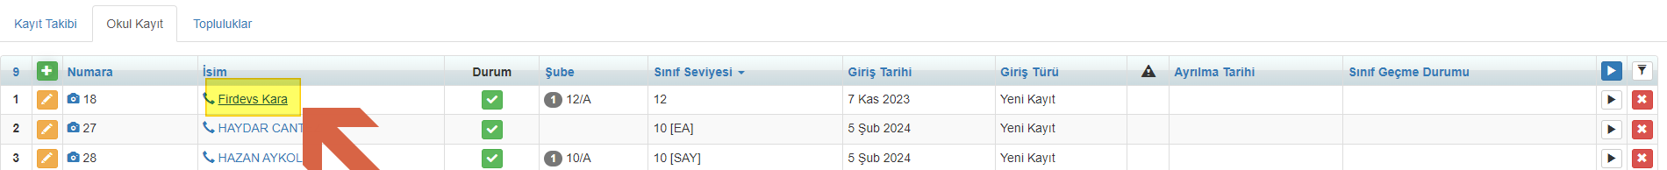

Açılan öğrenci detay ekranında Akademik sekmesine geçiş yapınız ve Kayıt Bilgileri sekmesinde yer alan düzenleme butonuna tıklayınız,
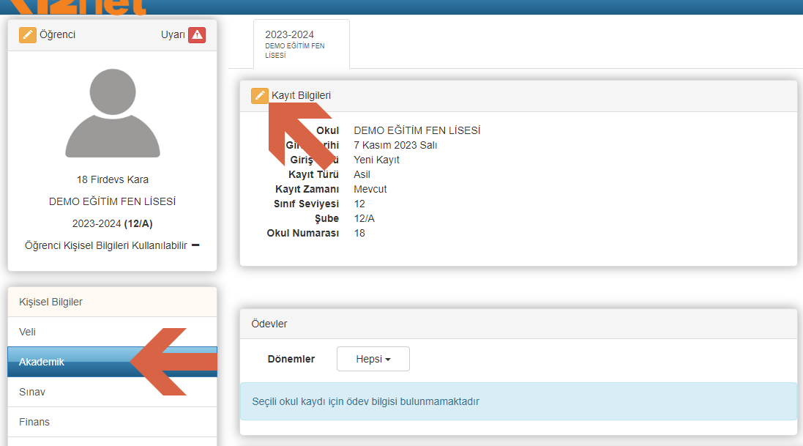
Açılan pencerede öğrencinin Ayrılma Tarihini, Ayrılma nedenini ve Kayıt Kapanma nedenini giriniz, öğrencinin mezunlar ekranında gözükmesi için burada Ayrılma Nedeninin “Mezun Oldu” seçeneğinin seçilmesi gerekmektedir.
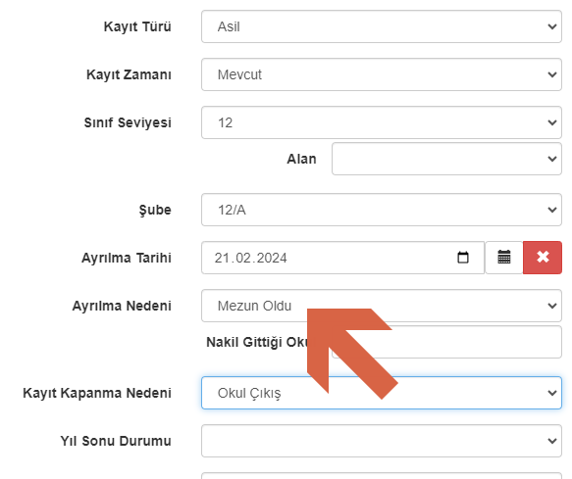
Toplu olarak işlem yapabilmek için Okul Kayıt ekranında sağ üst tarafta yer alan Filtreleme butonuna tıklayarak işlem yapacağımız sınıf seviyesini filtreleyiniz.
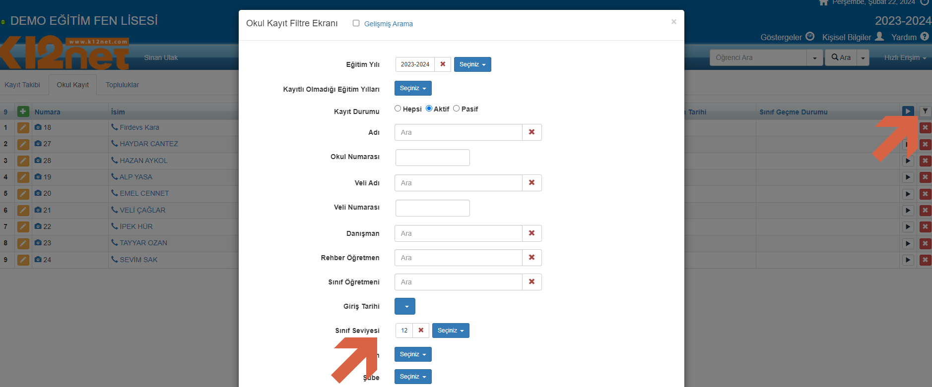

Filtreleme işlemini gerçekleştirdikten sonra İşlemler butonuna tıklayarak açılan pencerede Yıl Sonu İşlemlerini seçiniz,
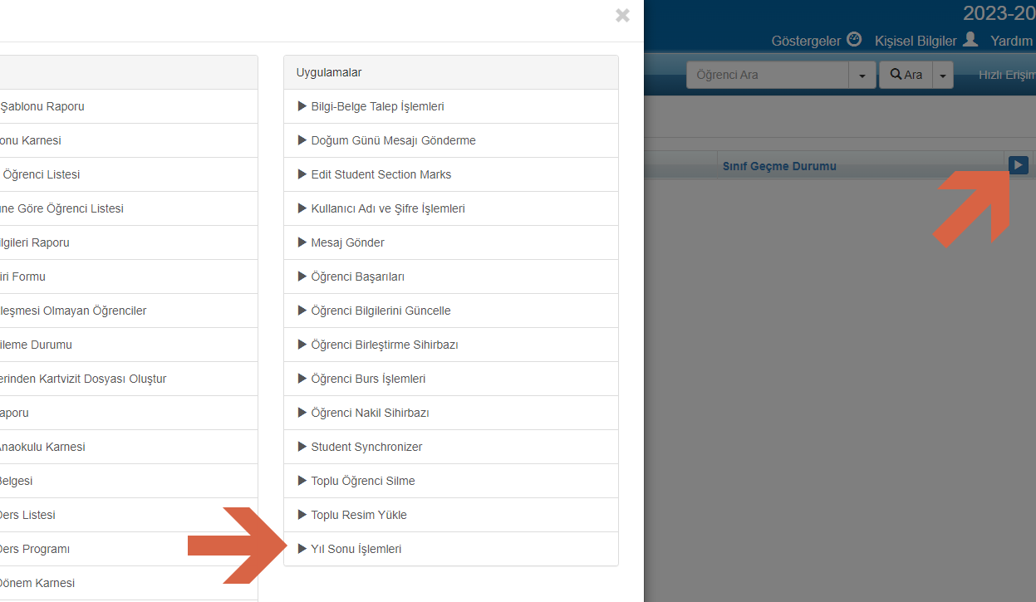

Yıl sonu işlemleri seçildikten sonra seçenekler içerisinden Kayıt Sonlandırmayı seçiniz,
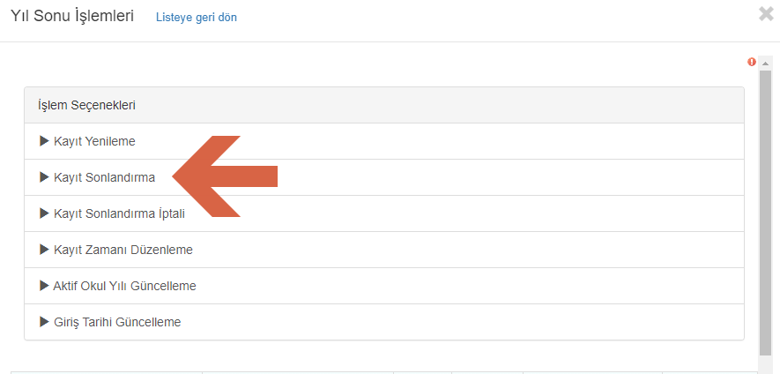
Ayrılma nedenini “Mezun Oldu” seçerek işleminizi gerçekleştirebilirsiniz.

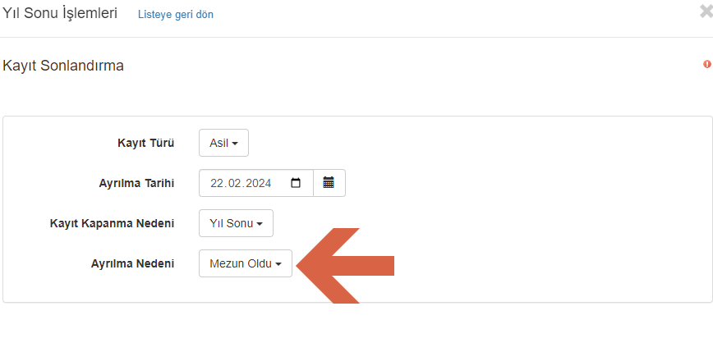
Ayrılma işlemlerini gerçekleştirdikten sonra mezun olarak seçtiğimiz öğrenciler Mezunlar Yönetimi ana modülü altında yer alan Mezunlar ekranında listelenecektir.
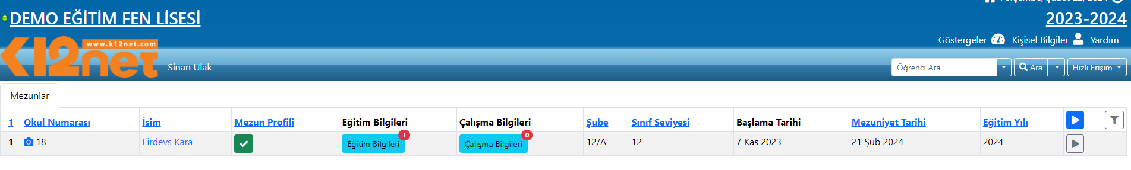
Öğrenciler için mezun profili oluşturulmadı ise aşağıdaki gibi “” ifadesi ile yer alacaktır.
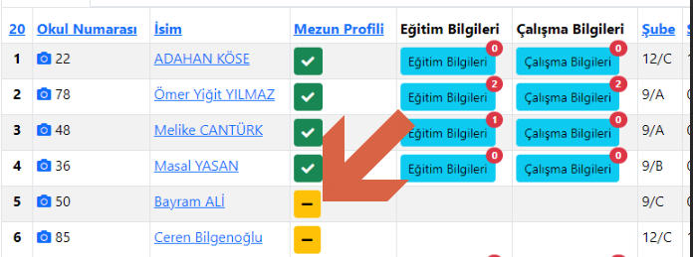
Mezun profilini oluşturmak için öğrencinin mezuniyet ve çalışma bilgilerinin girişini daha detaylı yapabilmek için öğrenci detay ekranında Mezun Bilgileri sekmesine giriş yapınız, Eğitim Bilgileri web partından öğrencinin öğrenim bilgilerinin girişini yapınız,
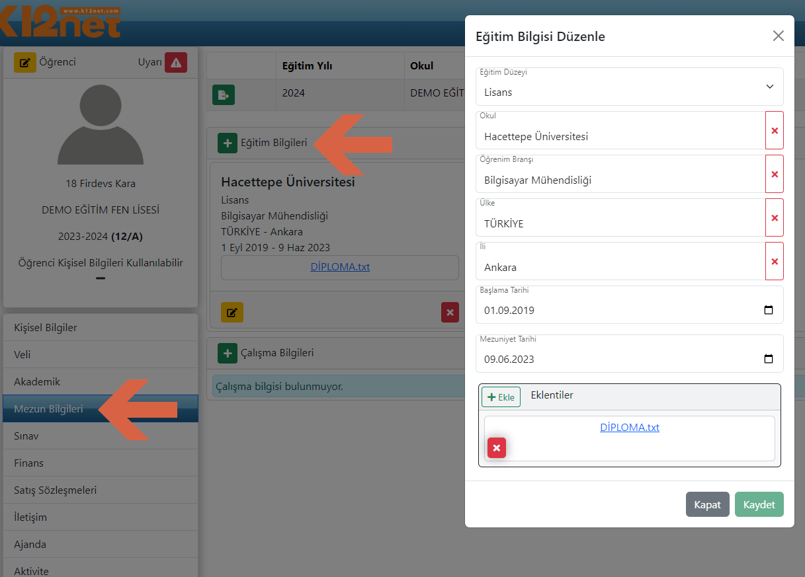
Sonrasında Çalışma Bilgileri web partından öğrencinin çalışma bilgilerinin girişini yapabilirsiniz.
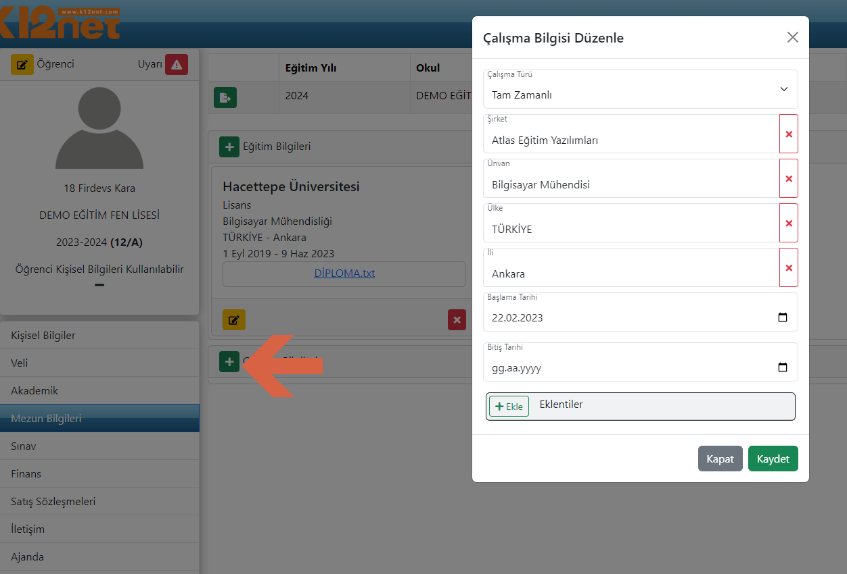
Veri girişlerini yaptığımız taktirde aşağıdaki gibi bir ekranı göreceksiniz.
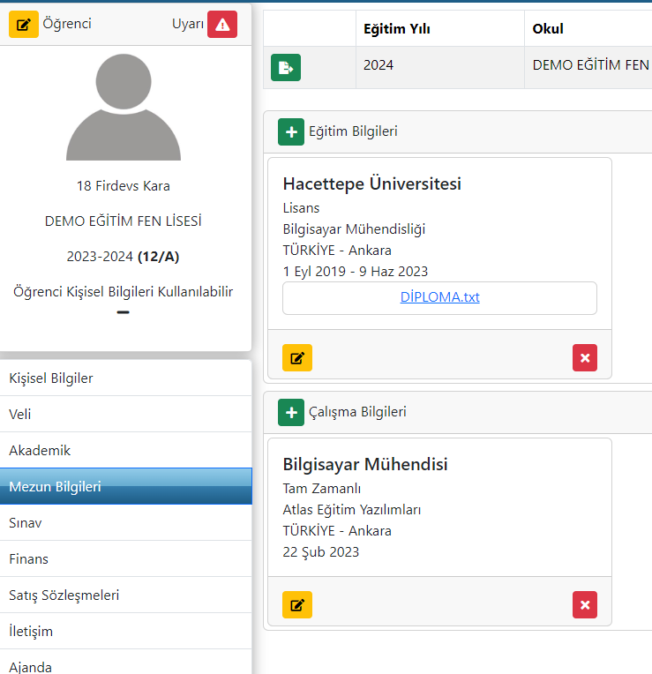
Veri girişleri tamamlandıktan sonra Mezunlar ekranında filtreleme yaparak kriterlerini belirlediğiniz öğrencileri filtreleyebilirsiniz.

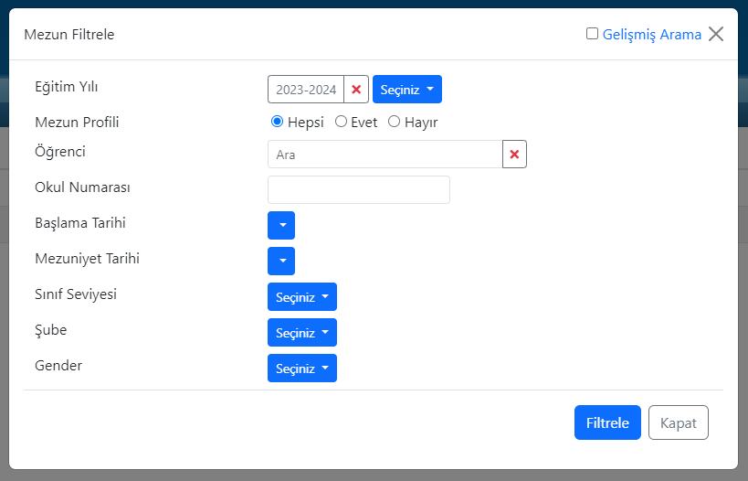
Mezun öğrenciler raporlanmak istenir ise yine Mezunlar ekranında işlemler butonuna tıklayarak,
Açılan pencerede Mezunlar Listesi ni seçerek rapor oluşturabilirsiniz.
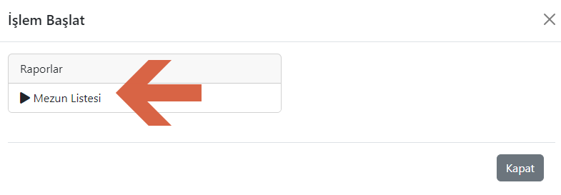
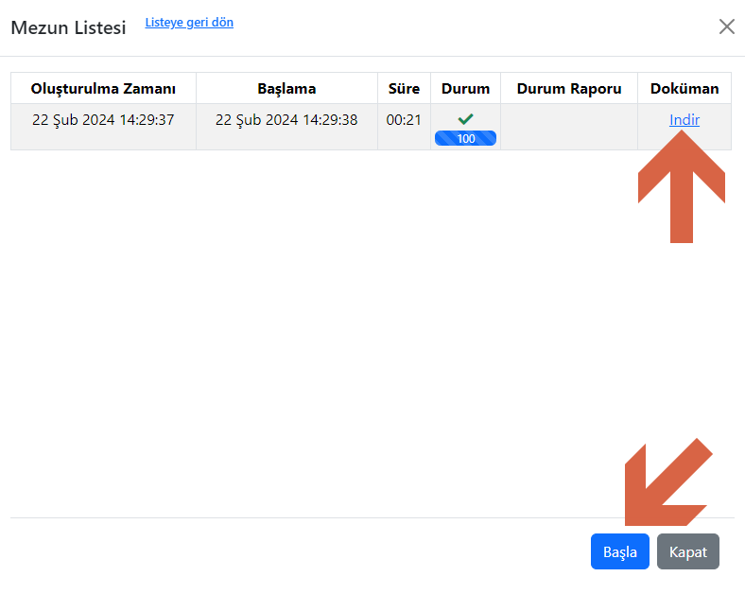
Rapor örneği aşağıdaki gibidir;
WEB SİTESİ ÜRÜN TANITIM VİDEOSU
www.k12net.com http://www.k12net.com/urun-videosu.html
REFERANSLAR BLOG
http://www.k12net.com/referanslar.html http://k12net-tr.blogspot.com

FACEBOOK TELEFON MAİL
http://www.facebook.com/k12net 0-(312)299.23.13 destek@k12net.com

